**Славим тружеников села**

В Новгородском районе подвели итоги сельскохозяйственного года.

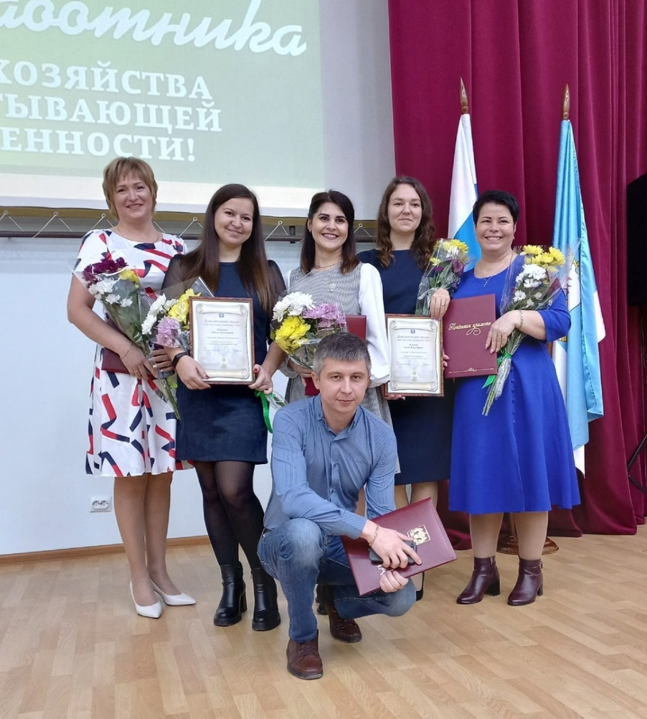

Чествование передовиков агропромышленного комплекса прошло в большом зале районной администрации в прошлую пятницу. На праздник собрались руководители и работники предприятий, крестьянско-фермерских хозяйств, сельхозкооперативов. Своим неустанным трудом они решают важные задачи: укрепляют продовольственные запасы и повышают конкурентоспособность отечественной сельхозпродукции.

Об основных успехах аграриев и развитии агропромышленного комплекса рассказала первый заместитель главы района Ирина ЩЕРБАНЬ. Она отметила, что наш район вносит достойный вклад в обеспечение продовольственного суверенитета региона.

— Многие годы муниципалитет уверенно занимает ведущие места по объему сельскохозяйственной продукции. Более половины произведенных в Новгородской области картофеля и овощей собраны в хозяйствах нашего района. Важным направлением остается перерабатывающая промышленность. Флагманом района является ОАО «Подберезский комбинат хлебопродуктов», который более 40 лет выпускает комбикорма для птиц и животных, — сказала Ирина Ивановна.

Предприятия района продолжают наращивать мощности. Так, в ООО «Трубичино» с вводом в эксплуатацию газопоршневой установки для выработки электроэнергии продукция стала выращиваться круглогодично. Сохранено поголовье крупного рогатого скота, в том числе коров. «Новгородский бекон», «Ермолинское» и «Савино» являются племенными репродукторами. Удельный вес молочно-племенного сектора составляет 89%.

Также было отмечено, что Новгородский район одним из немногих в области занимается промышленным рыболовством и товарным рыбоводством. Развиваются новые направления, такие как выращивание клубники и переработка рыбы.

Добиться успехов в своем деле наши аграрии смогли во многом благодаря поддержке губернатора Андрея Никитина и правительства Новгородской области. Размер субсидий за девять месяцев 2022 года составил 153 миллиона рублей, это 39% всех выделенных средств из бюджета области.

От имени главы района Олега Шахова Ирина Щербань тепло поздравила работников отрасли с профессиональным праздником. Она поблагодарила аграриев за помощь, которую они оказывали в период пандемии и которую продолжают оказывать сейчас.

«Новгородский район — это основа сельского хозяйства всего региона», — такими словами приветствовал собравшихся заместитель министра сельского хозяйства Новгородской области Владимир ТАТАРЕНКО. Он вручил областные награды.

Почетной грамотой Губернатора Новгородской области награжден Егор Степанов — инженер крестьянско-фермерского хозяйства Петра Павлюка.

Почетные грамоты министерства сельского хозяйства Новгородской области получили: бухгалтер ООО «Новгородский бекон» Зоя Игнашкина; руководитель отдела продаж ООО «Трубичино» Надежда Старова; исполнительный директор сельхозкооператива «Новгородский аграрий» Татьяна Лизунова; водитель погрузчика сельхозкооператива «Новгородский аграрий» Сергей Гончаров.

Всего за большие заслуги и высокие достижения в профессиональной деятельности были поощрены около 30 человек. Среди них — специалисты Подберезского комбината хлебопродуктов, который по праву считается флагманом АПК района, а также работники фермерских хозяйств, тепличного комбината «Трубичино», ООО «Новгородский бекон».

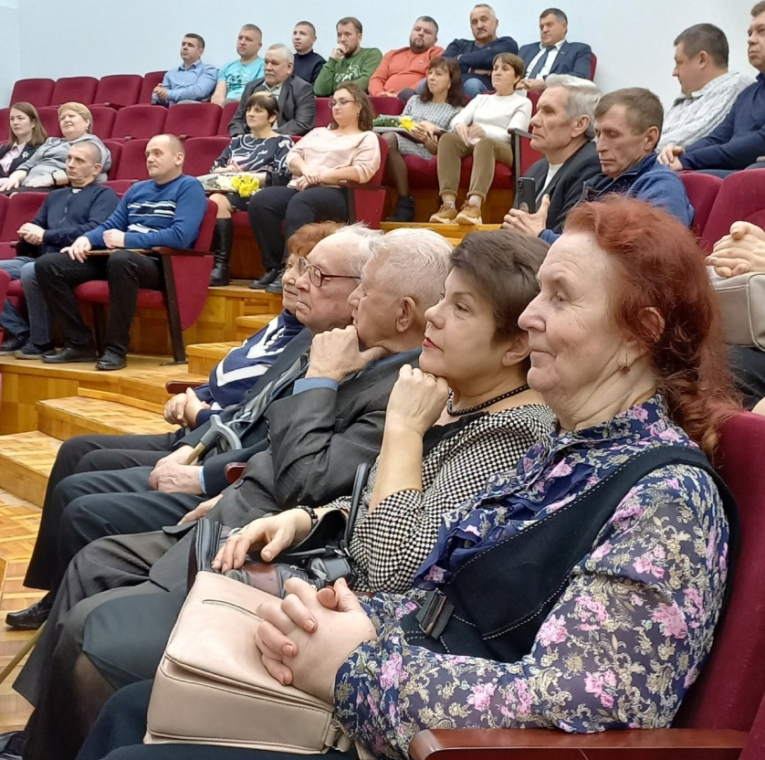

Отдельные слова благодарности прозвучали в адрес ветеранов, которые стали почетными гостями торжества. Именно они в годы своей трудовой деятельности заложили прочный фундамент, на котором построена и продолжает строиться вся сфера сельского хозяйства района.

Концертную программу для тружеников села подготовил Чечулинский районный центр фольклора и досуга. Артисты Чечулинского и Трубичинского домов культуры, а также самые маленькие воспитанники школы искусств «Камертон» подарили музыкальные и хореографические номера. Финальным аккордом стала песня группы «Самоцветы», которую под громкие аплодисменты вместе с Алексеем Костиным и Еленой Авенировой исполнил весь зал.

Юлия КУЗЬМЕНКО

Фото автора